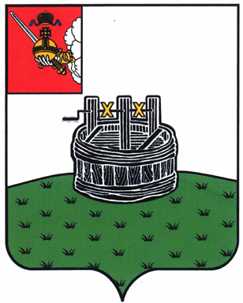
ПОСТАНОВЛЕНИЕ

ГЛАВЫ ГРЯЗОВЕЦКОГО МУНИЦИПАЛЬНОГО ОКРУГА

09.06.2025 | № | 126

г. Грязовец

О назначении публичных слушаний по проекту актуализированной Схемы теплоснабжения Грязовецкого муниципального округа на 2025 год

В соответствии с Федеральным законом от 06 октября 2003 года № 131-ФЗ «Об общих принципах организации местного самоуправления в Российской Федерации», Федеральным законом от 27.07.2010 № 190-ФЗ «О теплоснабжении», Постановлением Правительства Российской Федерации от 22.02.2012 № 154 «О требованиях к схемам теплоснабжения, порядку их разработки и утверждения», руководствуясь Уставом Грязовецкого муниципального округа,
ПОСТАНОВЛЯЮ:
1. Провести 20 июня 2025 года в 13 часов 30 минут в администрации Грязовецкого муниципального округа (город Грязовец, улица Карла Маркса, дом 58, каб.48) публичные слушания по проекту актуализированной Схемы теплоснабжения Грязовецкого муниципального округа на 2025 год.
2. Назначить председательствующим на публичных слушаниях временно исполняющего полномочия главы Грязовецкого муниципального округа Крутикову Ларису Николаевну, докладчиком назначить начальника управления строительства, архитектуры, энергетики и жилищно-коммунального хозяйства администрации Грязовецкого муниципального округа Козенкову Светлану Владимировну, секретарем назначить начальника отдела благоустройства и дорожной деятельности управления строительства, архитектуры, энергетики и жилищно-коммунального хозяйства администрации Грязовецкого муниципального округа Животову Елену Валерьевну.
3. В публичных слушаниях вправе принять участие все жители Грязовецкого муниципального округа. Регистрация участников публичных слушаний начинается за 30 минут до их начала.
4. По итогам публичных слушаний принимается итоговый документ – рекомендации (итоги) публичных слушаний, в которых должны быть изложены принятые на публичных слушаниях поправки к проекту актуализированной Схемы теплоснабжения Грязовецкого муниципального округа на 2025 год
5. Настоящее постановление подлежит опубликованию в средствах массовой информации, на сайте Грязовецкого муниципального округа и вступает в силу со дня его принятия.

Глава Грязовецкого муниципального округа Н.Н. Головчак

